**„WYSPA GALAPAGOS”**

**Czyli Park Żółwi**

***ELEMENTY PARKU***

**OBRĘCZ KORALOWA** – Biała droga, wysypana żwirem, okrążająca całego żółwia. W ten sposób można na park spojrzeć z boku i poczuć wolną, szeroką przestrzeń.

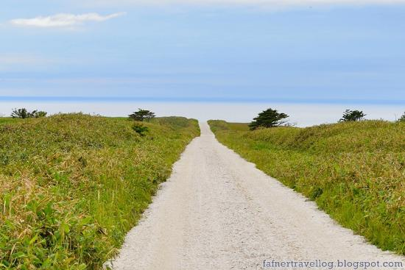

**ŻÓŁWIA ŁAPKA** – Miejsce z 4 klombami trawy ozdobnej. Każda łapka będzie zaokrąglona określonym gatunkiem drzew.

**DRZEWA W ŁAPCE:**

**WIERZBA INTEGRA PENDULA**

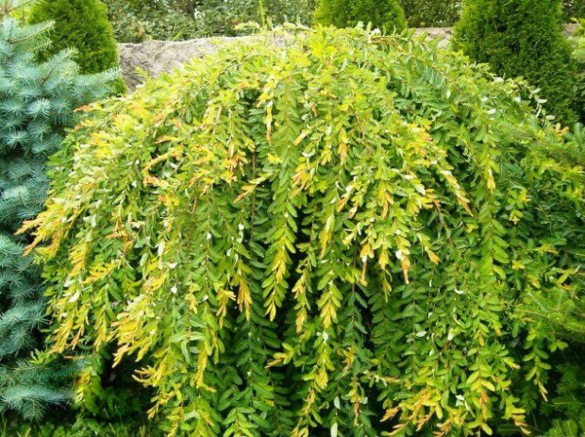

**SUMAK OCTOWIEC „TIGER EYES”**

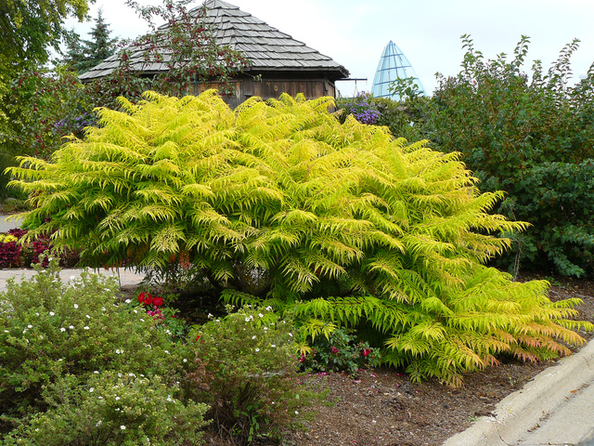

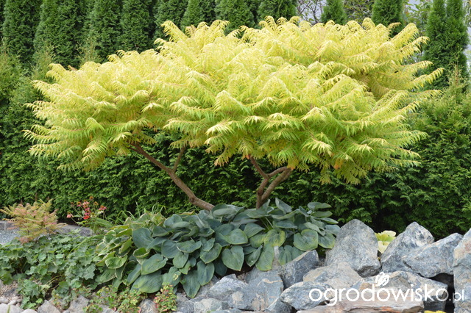

**WIERZBA „SALIX” INTEGRA**

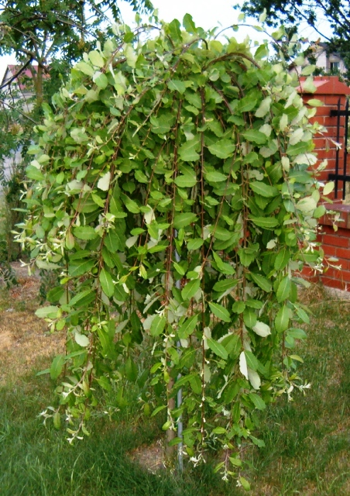

**„SUMAK OCTOWIEC”**

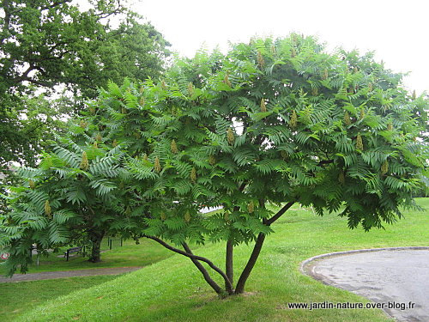

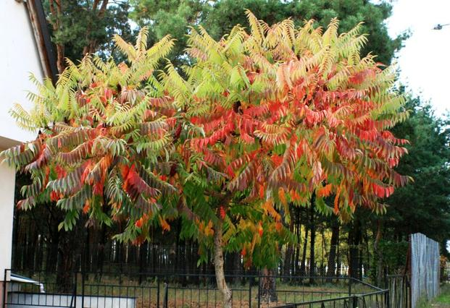

**KLOMBY W ŁAPCE:**

**TRAWA PAMPASOWA „ZIELONA”**

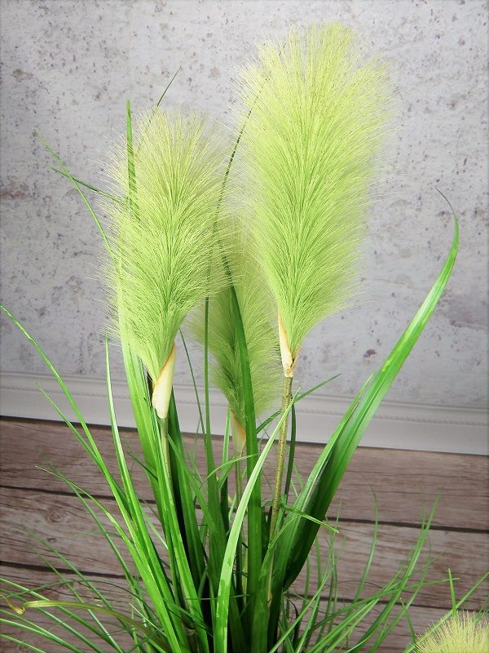

**TRAWA PAMPASOWA „BIAŁA”**

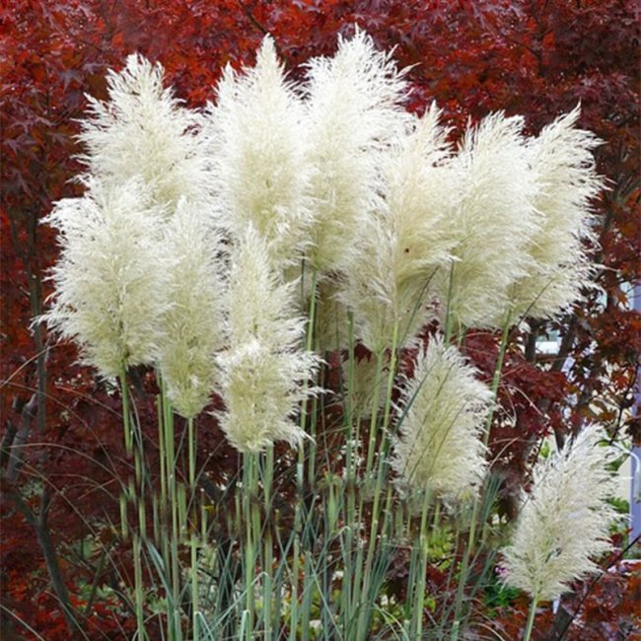

**TRAWA PAMPASOWA „RÓŻOWA”**

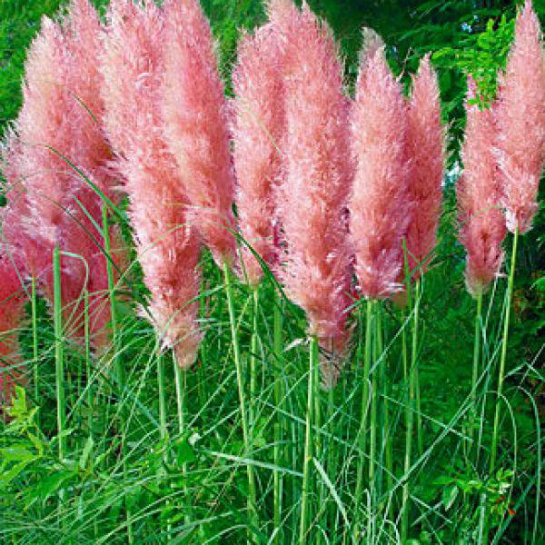

**TRAWA PAMPASOWA „CZERWONA”**

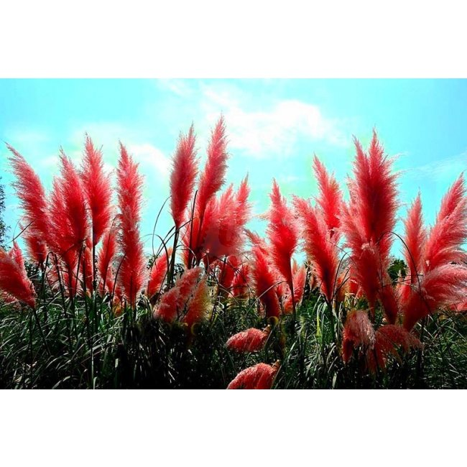

**TRAWA PAMPASOWA „ZÓŁTA”**

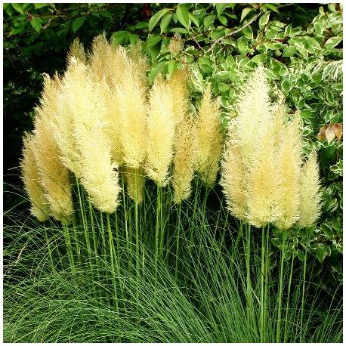

**TRAWA PAMPASOWA „POMARAŃCZOWA”**

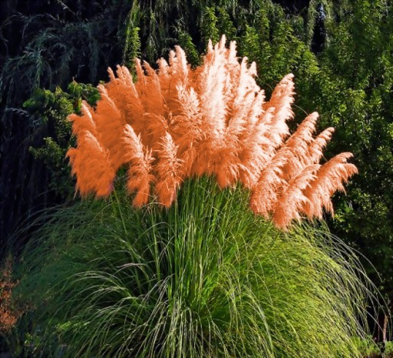

**ROZPLENICA SZCZECINKOWATA „FIREWORKS”**

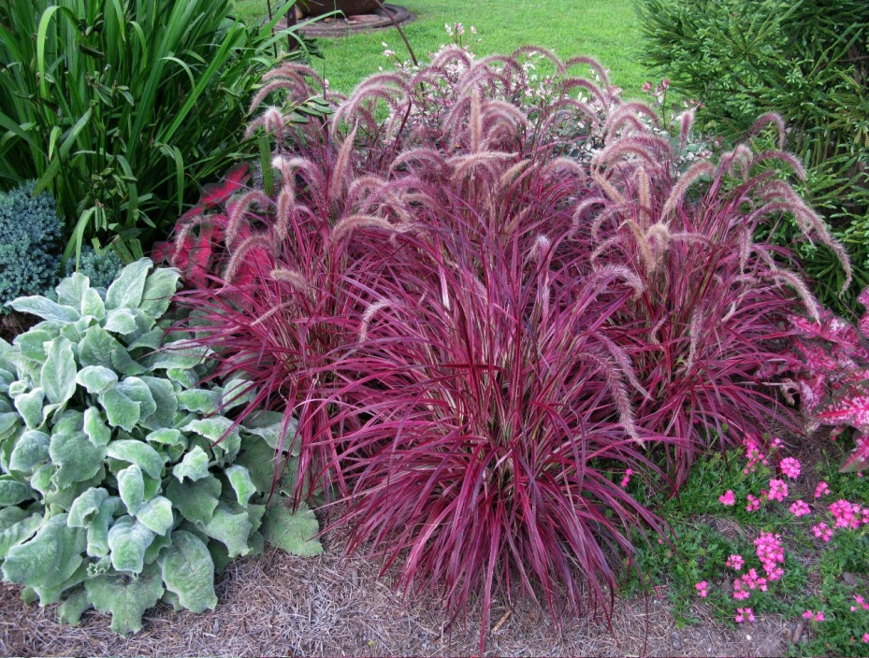

**TRAWA PAMPASOWA „FIOLETOWA”**

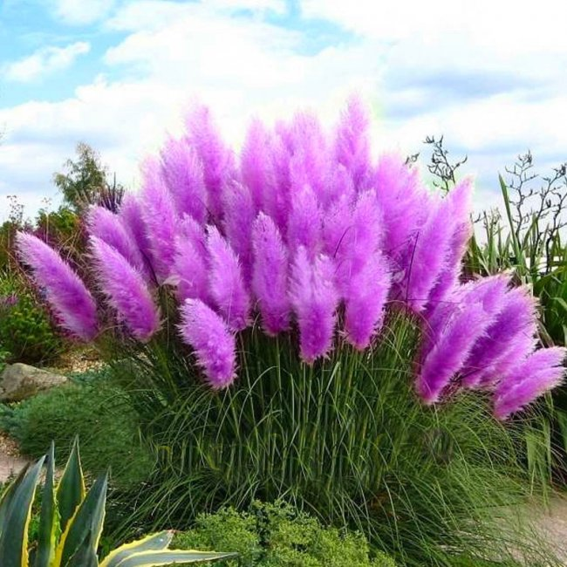

**WYDMUSZYCA PIASKOWA**

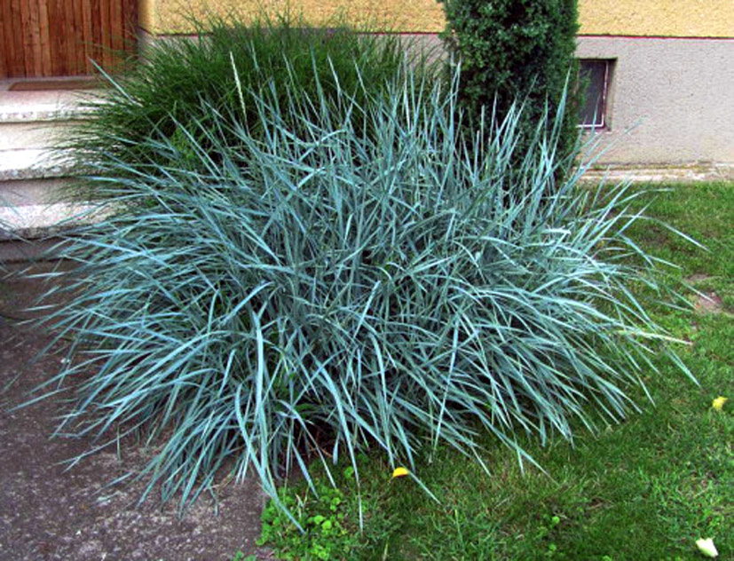

**TRAWA PAMPASOWA „NIEBIESKA”**

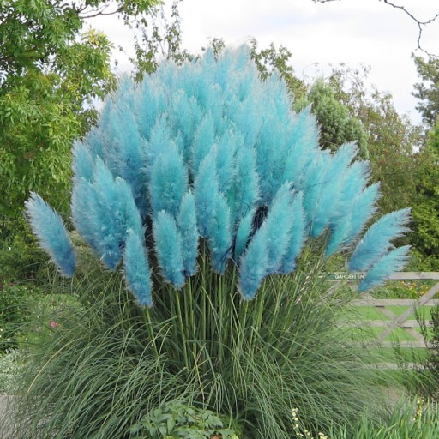

**OGONEK** – Wielki nasyp ziemny pokryty trawą. Z tej perspektywy można będzie zobaczyć całego żółwia z lotu ptaka.

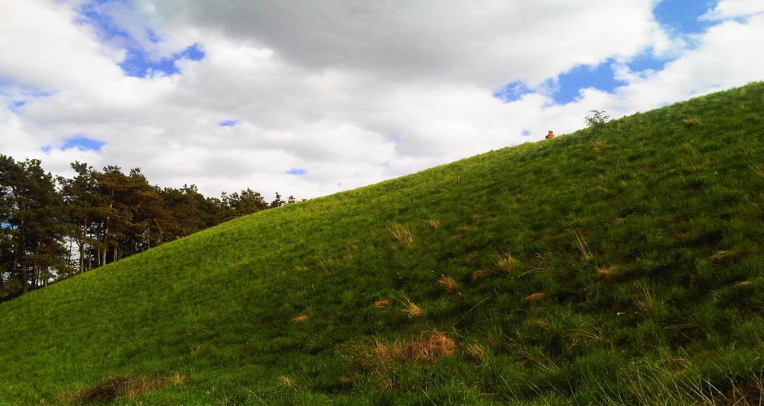

**LAGUNOWA PRZESTRZEŃ** – Ten przypominający wodę akwen będzie w rzeczywistości pokryty Kostrzewą Siną, czyli niebieską ogrodową, trawą ozdobną.

**„KOSTRZEWA SINA NIEBIESKA”**

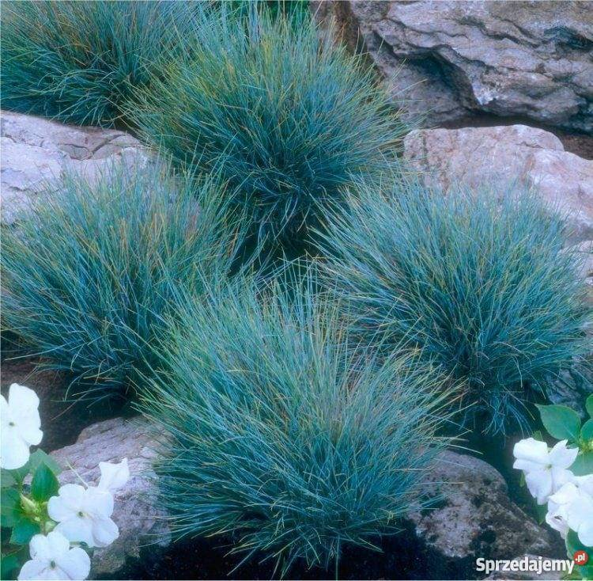

**ŁEPEK SZMARAGDOWY** – Na głowie naszego żółwia będzie można znaleźć 2 oczka wodne. Cały teren będzie obsadzony runem ogrodowym, przez który będzie przebiegać 1 ścieżka rozgałęziająca się potem na 3 części – 1 prosto, 1 wokół lewego ślepka, a 2 wokół 2 ślepka.

**RUNO NIEDŹWIEDZIE**

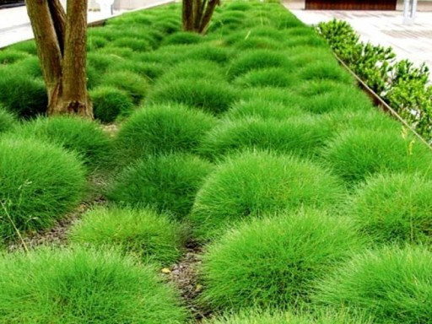

**ROZPLENICA SŁONIOWA CZARNA**

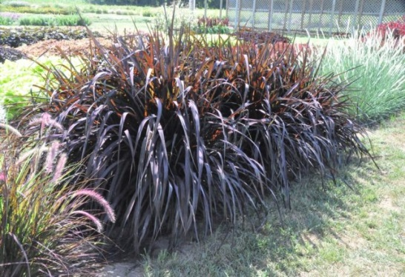

**KONWALNIK CZARNY**

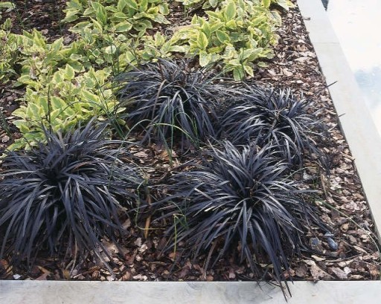

**OBWÓD PANCERZA** – Droga spacerowa po obrzeżach żółwia, obsadzona z obu stron zielonymi iglakami.

**„JAPOŃSKA SOSNA CZARNA”**

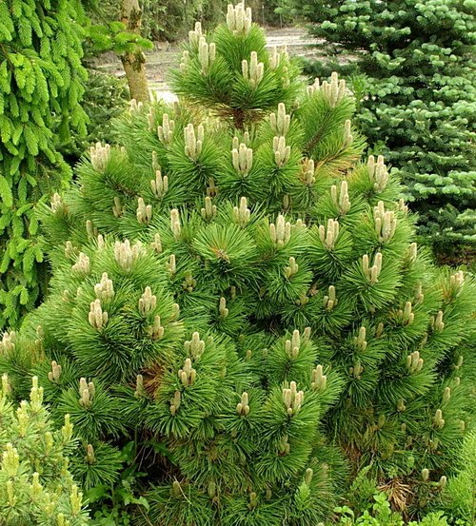

**METASEKWOJA CHIŃSKA**

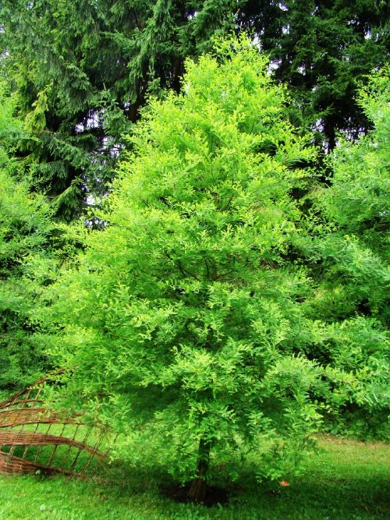

**DAGLEZJA ZIELONA**

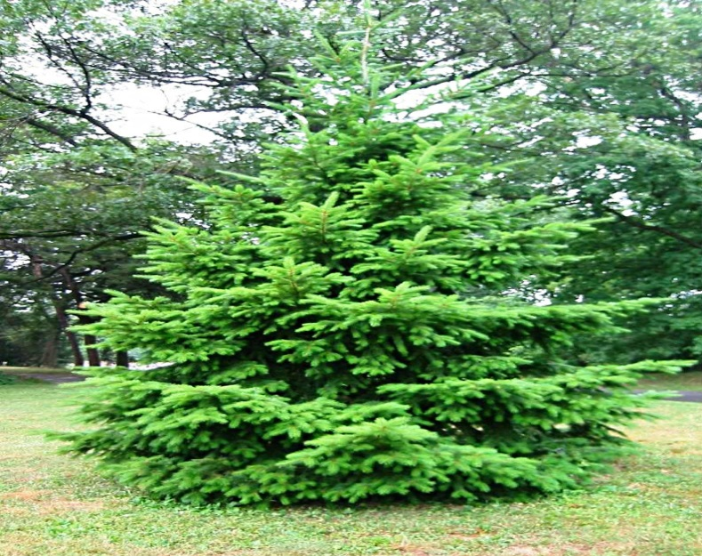

**ŁATKI ZIELONE** – 3 Miejsca spacerowo-rekreacyjne obsadzone zielonymi drzewami liściastymi. W środku każdej łatki znajdzie się inna atrakcja:

1. **POLANA DO ZABAW Z PSAMI** – Polanka z przyrządami do zabaw i ćwiczeń z psem.

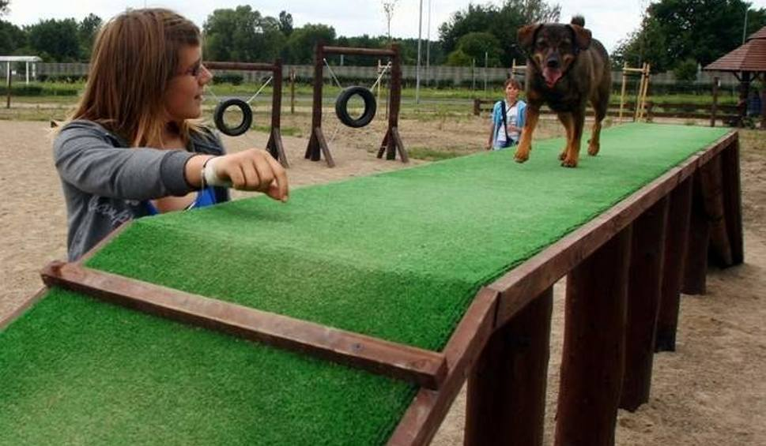

1. **POLANA SŁONECZNA** – Polana z ławkami typu „leżak” służącymi do opalania i odpoczynku w gorące dni.

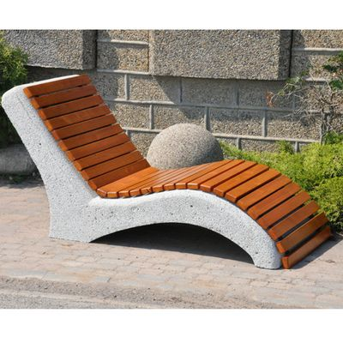

1. **SIATKA NA TRAWIE** – Miejsce do gry w siatkówkę na trawie czy badmintona.

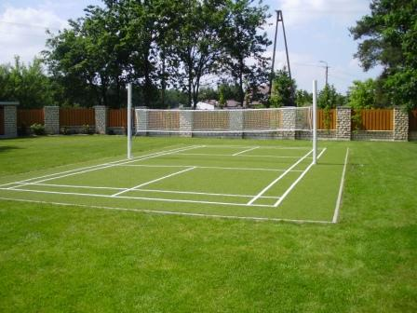

**„DRZEWA I KRZEWY LIŚCIASTE,**

**JAKIE MOŻNA BĘDZIE SPOTKAĆ**

**W ZIELONYCH ŁATKACH”**

**„TULIPANOWIEC”**

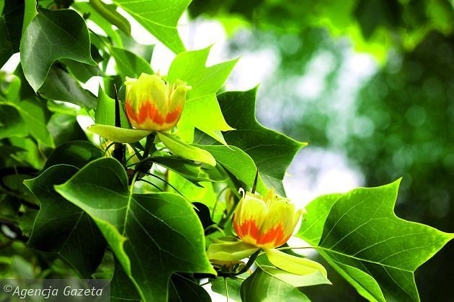

**„WIĄZ GÓRSKI”**

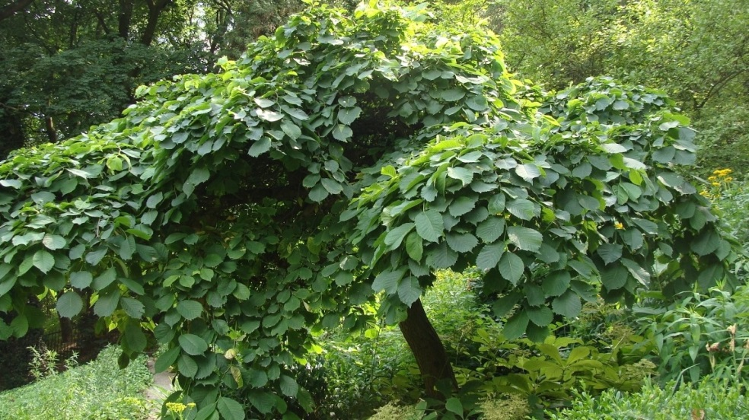

**„BRZOZA”**

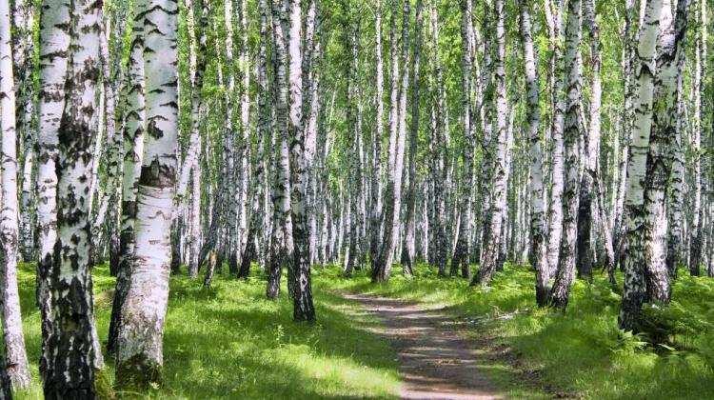

**ŁATKI CZERWONE** – – 3 Miejsca spacerowo-rekreacyjne obsadzone czerwonymi drzewami liściastymi. W środku każdej łatki znajdzie się inna atrakcja:

1. **SIŁOWNIA NA ŚWIEŻYM POWIETRZU** – Miejsce do ćwiczeń na świeżym powietrzu, wyrobienia zgrabnej sylwetki i zadbania o własne zdrowie.

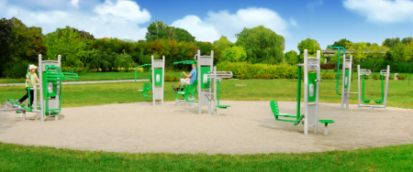

1. **OGNISKO I GRILL** – Miejsce do zrobienia ogniska, upieczenia kiełbaski i miłego spędzenia czasu w towarzystwie.

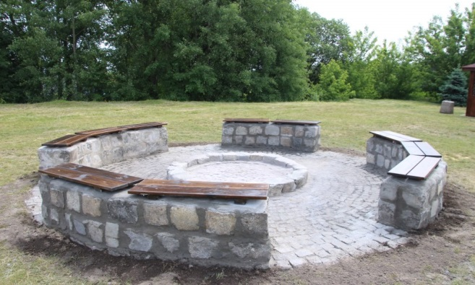

1. **PAGÓRKOWATA ŚCIEŻKA ZDROWIA** – Pofalowana dróżka na pagórkach, gdzie można pojeździć rowerem lub na rolkach czy deskorolce.

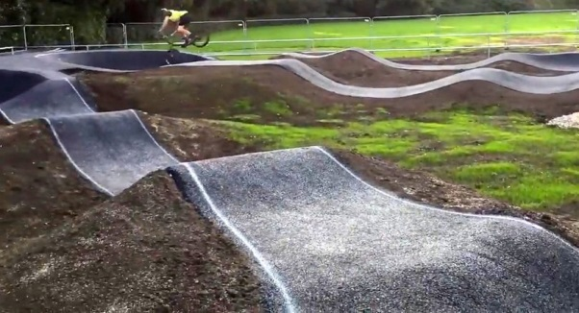

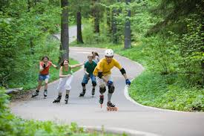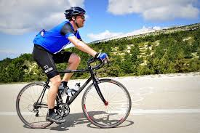

**„DRZEWA I KRZEWY CZERWONE,**

**JAKIE MOŻNA BĘDZIE SPOTKAĆ**

**W CZERWONYCH ŁATKACH”**

**„TOPOLA AMERYKAŃSKA PURPLE TOWER”**

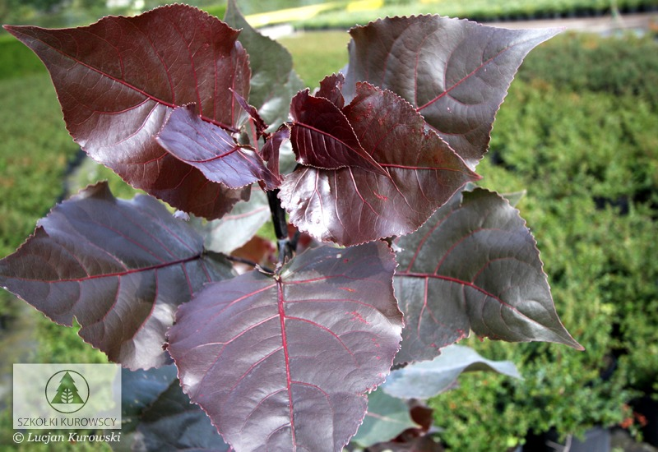

**„WIŚNIA ŚLIWOWA PISARDI”**

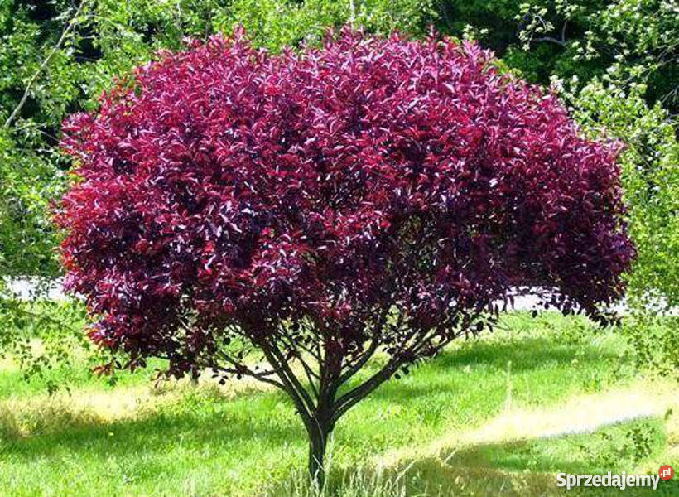

**„PERUKOWIEC PODOLSKI CZERWONY”**

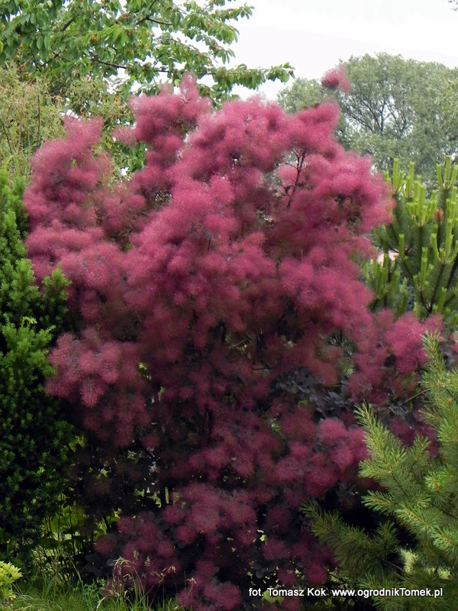

**„PĘCHĘRZNICA KALINOLISTNA”**

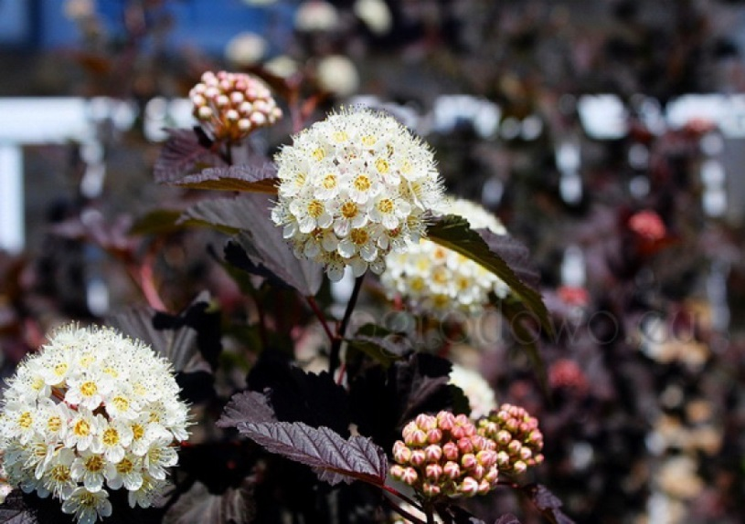

**„BRZOZA BRODAWKOWATA CZERWONOLISTNA”**

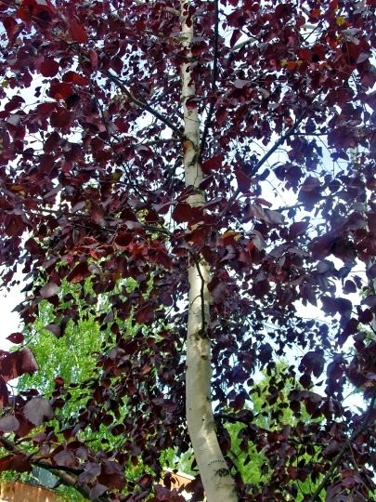

**„BEZ CZARNY PURPLE”**

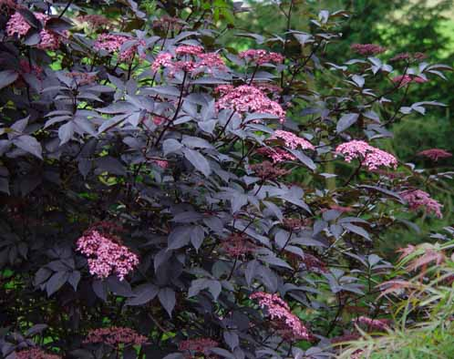

**ŁATKA SREBRZYSTA** – 1 łatka obsadzona iglakami srebrnymi. Po środku niej dzieci będą mogły wyszaleć się na placu zabaw.

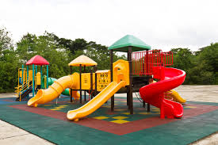

**„ŚWIERK KŁUJĄCY MOTGOMERY”**

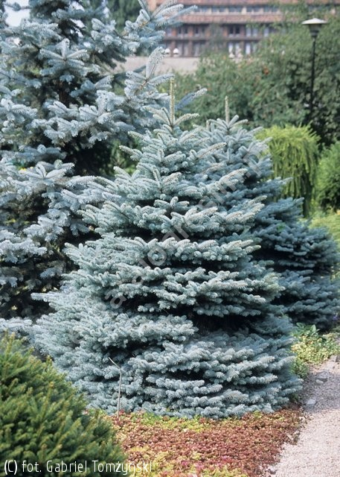

**„JODŁA HIMALAJSKA ARCHES DWARF”**

